深圳职业技术学院留仙洞校区

学校地址：广东省深圳市南山区留仙大道2190号

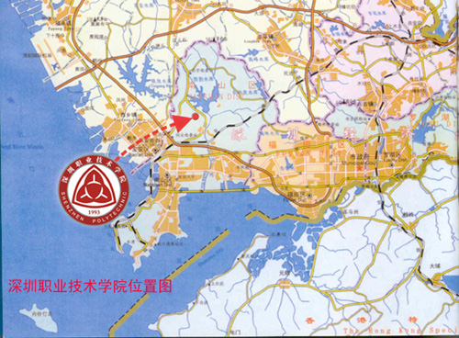

深圳职业技术学院平面图

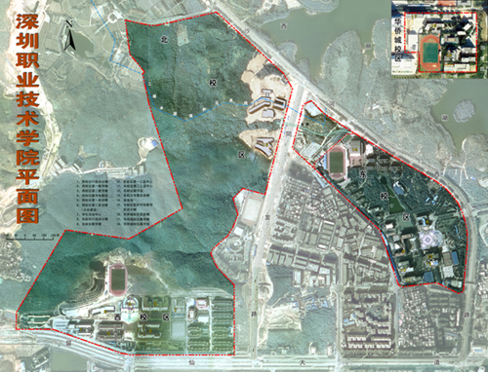

**留仙洞校区示意图**

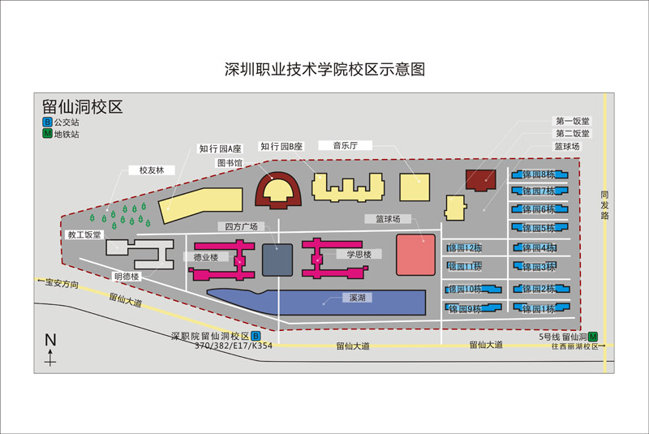

**公交线路引导**

**1.留仙洞校区（高职院西校区站）**    233路：西丽留仙居总站→海上世界总站  
    382路：官龙村总站→仙湖植物园  
    B708路：中兴通讯宿舍→中兴通讯宿舍  
    K354路：丹竹头汽车站→宝安客运中心  
    54路区间：西丽留仙居总站→梅林联检站  
    370路：河东村→西丽留仙洞  
    797路：恒生医院→牛成村  
    E17路：恒生医院→龙华汽车站  
    343路：华佳工业园→深圳北站  
    54路：西丽留仙居总站→华南物流

**二、地铁  
环中线（留仙洞校区-留仙洞站；西丽湖校区-西丽站）**前海湾站→临海站→宝华站→宝安中心站→翻身站→灵芝站→洪浪北站→兴东站→**留仙洞站**→**西丽站**→大学城站→塘朗站→长岭陂站→深圳北站→民治站→五和站→坂田站→杨美站→上水径站→下水径站→长龙站→布吉站→百鸽笼站→布心站→太安站→怡景站→黄贝岭站（共27站）

